درجات سكب 2 شعبة 928
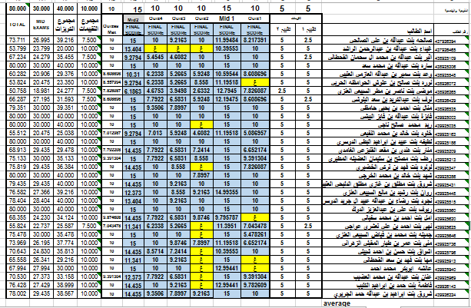 رهام التميمي

